Минский государственный колледж цифровых технологий

**Отчет**

по лабораторной работе № 11

«**Исследование приемов выполнения пользователей администрирования**»

по учебному предмету «Операционные системы»

Выполнил:

Студент группы 81ТП Житкевич М.Д.

Проверила: Варицкая А.В.

Минск 2024

**Цель работы:** приобрести опыт работы с командной строкой ОС Linux,

изучить основные команды (рабочая станция, рабочая директория,

пользователи, дата, календарь, список процессов, завершение работы), освоить навыки работы в терминале Linux, научиться создавать новых пользователей при помощи терминала Linux.

1. Запустил Linux и открыл терминал.

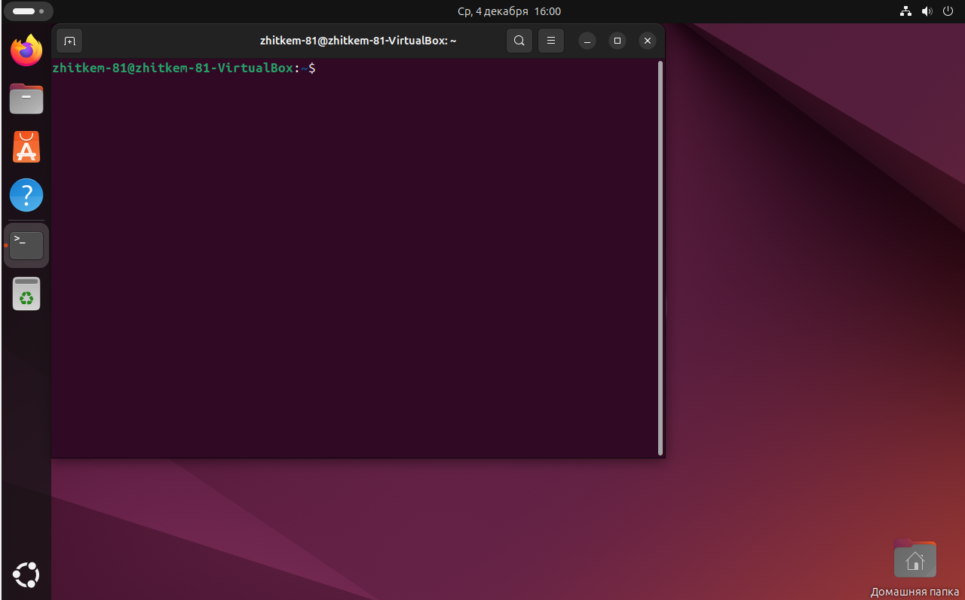

1. Выполнил следующие команды: date, hwclock, uname, history, clear, ls.

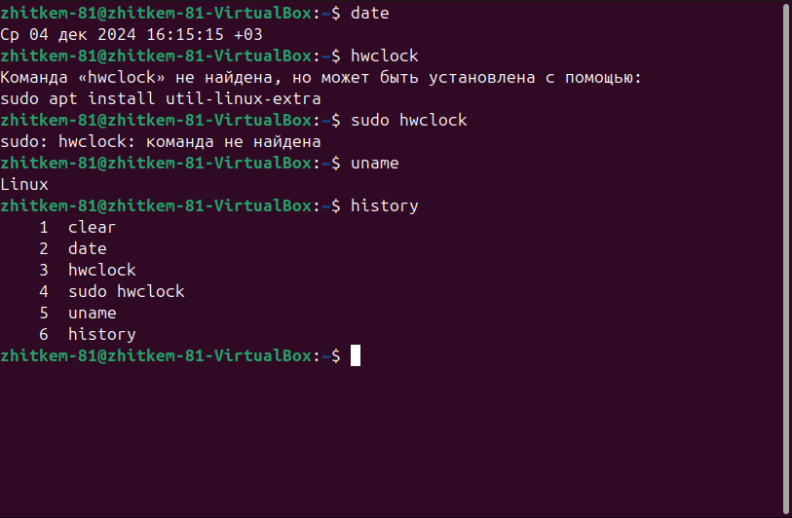

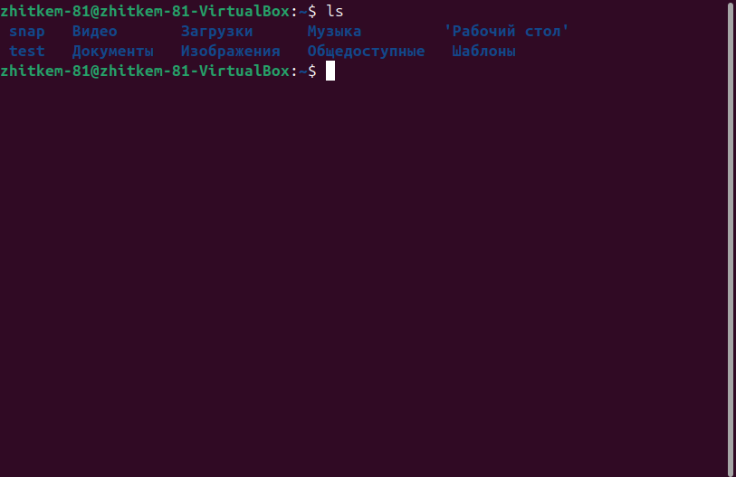

3. Создал нового пользователя и добавил его в группу админов

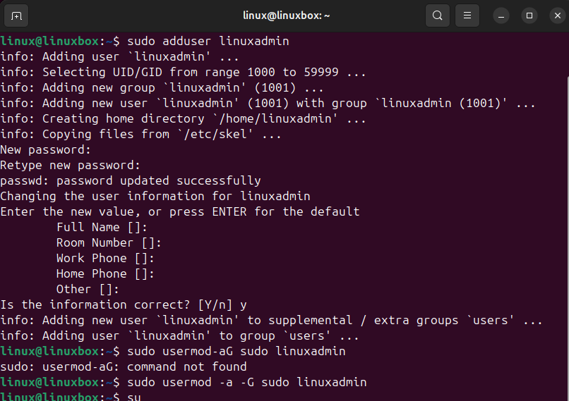

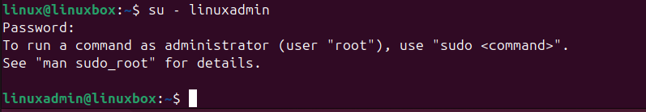

**Контрольные вопросы:**

1. Что такое терминал?  
  
Терминал — это текстовый интерфейс, который позволяет пользователю взаимодействовать с операционной системой через ввод команд. Это мощный инструмент для управления системой, запуска программ, выполнения скриптов, установки и удаления программного обеспечения, а также управления файлами и каталогами. В Linux терминал часто используется для выполнения задач, требующих прав администратора, а также для работы со многими системными утилитами и командами.  
  
 2. Основные системные каталоги  
  
В Linux основные системные каталоги включают:  
  
- /: Корневой каталог. Это верхний уровень файловой системы.  
- /bin: Содержит базовые команды и исполняемые файлы, необходимые для работы системы.  
- /boot: Содержит файлы, необходимые для загрузки системы, включая загрузочный загрузчик и ядро.  
- /dev: Со

держит файлы устройств, которые представляют собой интерфейсы к различным устройствам системы.  
- /etc: Содержит конфигурационные файлы системы и приложений.  
- /home: Содержит домашние каталоги пользователей.  
- /lib: Содержит библиотечные файлы, необходимые для работы программ, находящихся в /bin и других местах.  
- /media: Точки монтирования для съемных носителей, таких как USB-накопители и CD/DVD.  
- /mnt: Точки монтирования для временного монтирования файловых систем.  
- /opt: Содержит дополнительные программные пакеты.  
- /proc: Содержит виртуальную файловую систему, предоставляющую доступ к информации о работающих процессах и состоянии системы.  
- /root: Домашний каталог пользователя root (суперпользователя).  
- /sbin: Содержит системные команды и исполняемые файлы, предназначенные для администратора системы.  
- /srv: Содержит данные для сервисов, предоставляемых системой.  
- /tmp: Содержит временные файлы.  
- /usr: Содержит пользовательские программы и данные.  
- /var: Содержит изменяемые данные, такие как журналы, очереди задач и временные файлы.  
  
 3. Типы файлов в ОС Linux  
  
В Linux существует несколько типов файлов:  
  
- **Обычные файлы**: Это самые распространенные файлы, которые содержат данные, текст, программы и другие виды информации.  
- **Каталоги**: Специальные файлы, которые содержат другие файлы и каталоги, аналог папок в других операционных системах.  
- **Символические ссылки**: Это файлы, которые содержат путь к другому файлу или каталогу. Они работают как указатели.  
- **Жесткие ссылки**: Это ссылки на один и тот же инод на диске, что означает, что они фактически идентичны исходному файлу.  
- **Файлы устройств**: Это специальные файлы в каталоге /dev, которые представляют собой интерфейсы к устройствам системы.  
- **FIFO (именованные каналы)**: Специальные файлы, которые используются для межпроцессного взаимодействия через пайплайн.  
- **Сокеты**: Это файлы, которые используются для межпроцессного взаимодействия по сети.